LATVIJAS REPUBLIKA
LABKLĀJĪBAS MINISTRIJA

VALSTS SOCIĀLĀS APRŪPES CENTRS

„Rīga”

2015.gada

PUBLISKAIS PĀRSKATS

Rīga 2016

Saturs

Priekšvārds 3
1. PAMATINFORMĀCIJA 4
1.1. VSAC „Rīga” izveidošana un juridiskais statuss 4
1.2. Iestādes darbības virzieni un mērķi 4
1.3. Pārskata gada uzdevumi un prioritātes 5
1.4. VSAC „Rīga” struktūrvienības 5
1.5. Īstenotās budžeta programmas (apakšprogrammas) rezultatīvo rādītāju 7
izpildes analīze 7
2. PASĀKUMI SOCIĀLĀ PAKALPOJUMA KVALITĀTES UZLABOŠANAI 13
3. FINANŠU RESURSI UN IESTĀDES DARBĪBAS REZULTĀTI 16
3.1. Valsts budžeta finansējums un tā izlietojums 16
3.2. Finansējums Eiropas Reģionālās attīstības fonda (ERAF) projekta īstenošanai 18
3.3. Finansējums Klimata pārmaiņu finanšu instrumentu (KPFI) projekta īstenošanai 19
3.3.1. VSAC “Rīga” filiāle “Pļavnieki” 19
3.3.2. VSAC “Rīga” filiāle “Rīga” 20
3.4. Saņemtie ziedojumi un dāvinājumi, to izlietojums 21
4. PERSONĀLS 23
4.1. VSAC „Rīga” struktūra 2015.gadā 23
4.2. Sadalījums pēc vecuma grupām 24
4.3. Personāla kustība 27
4.4. Personāla izglītošana un kvalifikācijas paaugstināšana 29
5. KOMUNIKĀCIJA AR SABIEDRĪBU 31
5.1. Sabiedrības informēšana 31
6. PLĀNI 2016. GADAM 31

Priekšvārds

Valsts sociālās aprūpes centra „Rīga” (turpmāk – VSAC „Rīga”) 2015. gada publiskais pārskats sniedz informāciju par iestādes darbu un tās darbības rezultātiem.
VSAC „Rīga” īsteno valsts politiku ilgstošas sociālās aprūpes un sociālās rehabilitācijas jomā un nodrošina mājokli, sociālo aprūpi un sociālo rehabilitāciju bērniem bāreņiem un bez vecāku gādības palikušiem bērniem, bērniem ar fiziskās un garīgās attīstības traucējumiem, bērniem invalīdiem ar smagiem garīgās attīstības traucējumiem, pilngadīgām personām ar smagiem garīga rakstura traucējumiem un neredzīgām personām – pirmās un otrās grupas invalīdiem.
VSAC „Rīga” 2015. gada galvenais darba saturs bija klientu pamatvajadzību nodrošināšana, dzīves apstākļu uzlabošana, uzturot klientu dzīves kvalitāti kopumā. Tika pabeigtas aktivitātes finansējuma apguvei ERAF projekta „Valsts sociālās aprūpes centra „Rīga” sociālās aprūpes un rehabilitācijas pakalpojumu attīstība” ietvaros. Realizēti projekti Klimata pārmaiņu finanšu instrumenta (KPFI) līdzfinansējuma iegūšanai, un apgūts projekta piešķīrums divām filiālēm energoefektivitātes paaugstināšanai.
Iesāktās darba iestrādes 2014.gadā tika turpinātas 2015. gadā, darba organizācijas pasākumi tika virzīti uz sniedzamā sociālās aprūpes, sociālās rehabilitācijas un veselības aprūpes pakalpojuma kvalitātes nodrošināšanu.

Ar cieņu,
Valsts sociālās aprūpes centra „Rīga” direktore I.Paudere

PAMATINFORMĀCIJA

VSAC „Rīga” izveidošana un juridiskais statuss

VSAC „Rīga” ir Labklājības ministrijas pakļautībā esoša tiešās pārvaldes iestāde, kuras funkcijas, uzdevumi un tiesības ietverti VSAC „Rīga” nolikumā. Institūcijas struktūru un darba organizāciju, direktora un darbinieku kompetenci, tiesības un pienākumus nosaka VSAC „Rīga” reglaments. VSAC „Rīga” juridiskā adrese ir Pāles iela 12, Rīga, LV-1024.
Valsts sociālās aprūpes centra “Rīga” (VSAC „Rīga”) pakļautībā darbojas septiņas filiāles, kuras izveidotas 2010. gada 1.janvārī apvienojot sociālās aprūpes centru „Baldone”, sociālās aprūpes centru „Ezerkrasti”, sociālās aprūpes centru „Kalnciems”, redzes invalīdu sociālās aprūpes centru „Jugla”, bērnu sociālās aprūpes centru „Rīga”, bērnu sociālās aprūpes centru „Teika” un bērnu sociālās aprūpes centru „Pļavnieki”, saskaņā ar Ministru kabineta 2009.gada 30.oktobra rīkojumu Nr.746 "Par Labklājības ministrijas pakļautībā esošo valsts sociālās aprūpes centru reorganizāciju”.

Iestādes darbības virzieni un mērķi

Saskaņā ar Ministru kabineta 2009.gada 27.oktobra noteikumiem Nr.1239 „Valsts sociālās aprūpes centra „Rīga” nolikums”, institūcija īsteno valsts politiku ilgstošas sociālās aprūpes un sociālās rehabilitācijas jomā attiecībā uz bērniem bāreņiem un bez vecāku gādības palikušiem bērniem līdz divu gadu vecumam, bērniem ar fiziskās un garīgās attīstības traucējumiem līdz četru gadu vecumam, bērniem invalīdiem ar smagiem garīgās attīstības traucējumiem, kuri nav sasnieguši 18 gadu vecumu, pilngadīgām personām ar smagiem garīga rakstura traucējumiem un neredzīgām personām – pirmās un otrās grupas invalīdiem.
Institūcijas galvenie darbības virzieni, nodrošinot iepriekšējo gadu virzību pēctecību, ietver kvalitatīvu, mūsdienu prasībām atbilstošu, institucionālā sociālo pakalpojumu attīstību nodrošināšanu, mobilizējot pieejamos resursus un efektīvi izlietojot valsts budžeta līdzekļus, kā arī izmantojot inovatīvas pieejas un iespējas, ko sniedz kopiena, Eiropas Savienības struktūrfondi, publiskā - privātā partnerība un starptautiskā sadarbība, veidojot drošu un klientu vajadzībām atbilstošu dzīvesvidi, izstrādājot atbilstošu klientu grupai sociālās aprūpes un rehabilitācijas programmu, kas pamato pakalpojuma grozu, kura ietvaros tiek izveidots katram klientam individuāls, dinamisks un elastīgs sociālās, veselības aprūpes un rehabilitācijas pakalpojumu paketes kopums, atbilstoši viņu funkcionalitātei, veselības stāvoklim un normatīvo aktu prasībām.
Pārskata periodā sniegto ārpusģimenes aprūpes pakalpojumu jomā tika nodrošināta iepriekšējo gadu VSAC „Rīga” deleģēto funkciju ārpusģimenes aprūpes pakalpojumu samaksas atgūšanā uzsākto darbību pēctecība.

Pārskata gada uzdevumi un prioritātes

Saskaņā ar iepriekšējos gados uzsākto izvirzīto darbības prioritāšu īstenošanu nozares attīstības politikas virzībai un nodrošinot uzsākto aktivitāšu pēctecību, vienlaicīgi veicot VSAC „Rīga” darbības virzieniem noteiktos uzdevumus, 2015.gadā tika īstenotas sekojošas prioritātes:
- Infrastruktūras un vides pielāgošanas pasākumi vides pieejamības nodrošināšanai klientiem.
- Pilnveidota sniegtā sociālās aprūpes un sociālās rehabilitācijas pakalpojumu atbilstība klientu vajadzībām attīstībā.
- Darbinieku profesionālās kapacitātes palielināšana.
Lai nodrošinātu finansējuma apguvi sadarbības partneru finansēto programmu un ārvalstu ieguldījumu programmu īstenoto projektu ietvaros:
- 2015.gadā tika pabeigtas uzsāktās darbības finansējuma apguvei ERAF projekta „Valsts sociālās aprūpes centra „Rīga” sociālās aprūpes un rehabilitācijas pakalpojumu attīstība” ietvaros.
- Tika realizēti projekti par Klimata pārmaiņu finanšu instrumenta (KPFI) ēku energoefektivitātes paaugstināšanai divās filiālēs.

VSAC „Rīga” struktūrvienības

VSAC “Rīga” sastāvā ietilpst septiņas filiāles, kuras nodrošina sociālās un veselības aprūpes pakalpojumus klientiem – filiāle “Rīga”, filiāle “Baldone”, filiāle “Pļavnieki”, filiāle “Jugla”, filiāle “Teika”, filiāle “Kalnciems”, filiāle “Ezerkrasti”.
Filiāle “Rīga” nodrošina ilgstošas sociālās aprūpes un sociālās rehabilitācijas pakalpojumus bērniem bāreņiem un bez vecāku gādības palikušiem bērniem līdz divu gadu vecumam, bērniem ar fiziskās un garīgās attīstības traucējumiem līdz četru gadu vecumam. Filiāles “Rīga” adrese ir Kapseļu iela 31/18, Rīga, LV-1046.
Filiāle “Baldone” nodrošina ilgstošas sociālās aprūpes un rehabilitācijas pakalpojumus bērniem invalīdiem ar smagiem garīgās attīstības traucējumiem, kuri nav sasnieguši 18 gadu vecumu un pilngadīgām personām ar smagiem garīga rakstura traucējumiem. Filiāles “Baldone” adrese ir „Kaķīši”, Baldones pagasts, Baldones novads, LV-2125.
Filiāle “Pļavnieki” nodrošina ilgstošas sociālās aprūpes un sociālās rehabilitācijas pakalpojumus bērniem bāreņiem un bez vecāku gādības palikušiem bērniem līdz divu gadu vecumam, bērniem ar fiziskās un garīgās attīstības traucējumiem līdz četru gadu vecumam un bērniem invalīdiem ar smagiem garīgās attīstības traucējumiem, kuri nav sasnieguši 18 gadu vecumu. Filiāles “Pļavnieki” adrese ir Zebiekstes iela 3, Rīga, LV-1082.
Filiāle “Jugla” nodrošina ilgstošas sociālās aprūpes un sociālās rehabilitācijas pakalpojumus pilngadīgām personām ar smagiem garīga rakstura traucējumiem un neredzīgām personām – pirmās un otrās grupas invalīdiem. Filiāles “Jugla” adrese ir Pāles iela 12, Rīga, LV-1024.
Filiāle “Teika” nodrošina ilgstošas sociālās aprūpes un sociālās rehabilitācijas pakalpojumus bērniem invalīdiem ar smagiem garīgās attīstības traucējumiem, kuri nav sasnieguši 18 gadu vecumu un pilngadīgām personām ar smagiem garīga rakstura traucējumiem. Filiāles “Teika” adrese ir Stāmerienas iela 4, Rīga, LV-1006.
Filiāle “Kalnciems” nodrošina ilgstošas sociālās aprūpes un sociālās rehabilitācijas pakalpojumus pilngadīgām personām ar smagiem garīga rakstura traucējumiem. Filiāles “Kalnciems” adrese ir Kalnciema iela 93, Rīga, LV-1046.
VSAC “Rīga” filiāle “Ezerkrasti” nodrošina ilgstošas sociālās aprūpes un sociālās rehabilitācijas pakalpojumus pensijas vecuma personām un pilngadīgām personām ar invaliditāti. Filiāles “Ezerkrasti” adrese ir Berģu iela 142, Rīga, LV-1024.
2015.gadā VSAC „Rīga” sniedza arī maksas pakalpojumus saskaņā ar noslēgtiem līgumu ar pašvaldībām par bērnu, nepilngadīgo grūtnieču un bērna kopā ar māti, ja māte bērnu baro ar krūti, sociālo aprūpi, kā arī saskaņā ar noslēgto līgumu ar Rīgas Sociālo dienestu īslaicīgu sociālās aprūpes un sociālās rehabilitācijas pakalpojumu bērniem ar invaliditāti vai funkcionāliem traucējumiem. Tāpat VSAC ”Rīga” turpināja sniegt maksas pakalpojumus pilngadīgām personām filiālē “Jugla” un filiālē “Ezerkrasti”, tai skaitā, filiālē “Ezerkrasti” sniedza pakalpojumus pilngadīgām personām saskaņā ar noslēgto Sadarbības līgumu ar Rīgas domes Labklājības departamentu, kas paredz pašvaldības līdzfinansējumu par sniegto pakalpojumu līdz EUR 250 mēnesī.
2015. gadā VSAC “Rīga” filiāle “Rīga” turpina sniegt pakalpojumu bērna sociālā aprūpē un sociālā rehabilitācijā kopā ar māti, ja māte bērnu baro ar krūti.

Īstenotās budžeta programmas (apakšprogrammas) rezultatīvo rādītāju

izpildes analīze

2015. gadā VSAC „Rīga” palielinājies kopējais valsts finansēta sociālās aprūpes un sociālās rehabilitācijas pakalpojuma saņēmēju skaits. Veicot izmaiņas rezultatīvajā rādītājā, samazinātas plānotās bērnu vietas un palielinātas pieaugušo personu vietu skaits (1.5.1.att.).

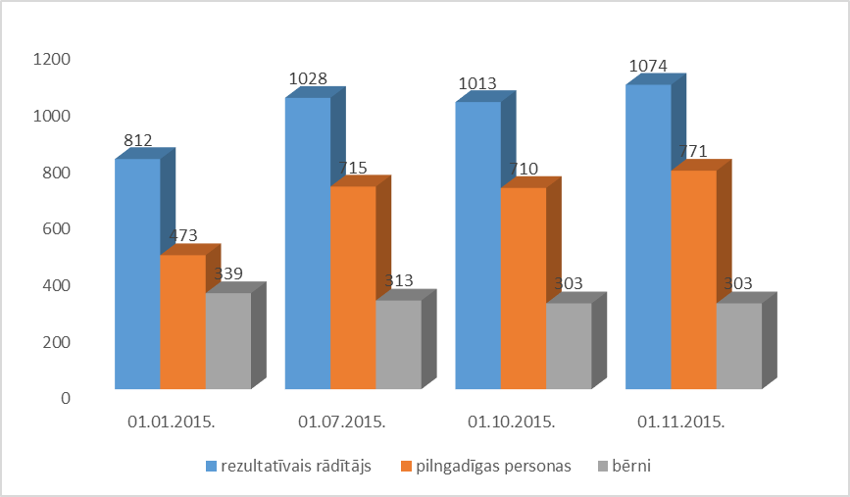
1.5.1.att. Valsts finansēto klientu vietu skaita izmaiņas 2015. gadā

Laika posmā no 01.01.2015. līdz 01.07.2015. Centra pakalpojumu saņēmēju skaits pieauga par 220 klientiem, kas saistīts ar pakalpojumu saņēmēju grupas maiņu filiāles “Ezerkrasti” ēkā Berģu ielā 142, kur pārtraukts sniegt pakalpojumu Rīgas pašvaldības klientiem un uzsākta valsts finansēta pakalpojuma sniegšana pilngadīgām personām ar smagiem garīga rakstura traucējumiem. Tāpat, uzsākts sniegt valsts finansētus pakalpojumus klientiem filiāles “Ezerkrasti” renovētajā ēkā Berģu ielā 160.
Plānotais valsts finansētais klientu vietu skaits uz 01.01.2015. bija 812 vietas, tai skaitā 339 bērnu vietas un 473 pilngadīgo klientu vietas (faktiskais: 723 klienti, tai skaitā 272 bērni un 451 pilngadīgas personas). 01.07.2015. kopējais VSAC “Rīga” klientu vietu skaits – 1028, t.sk. 313 bērnu un 715 pieaugušo vietas. Plānotais valsts finansētais klientu vietu skaits uz 01.10.2015. 1013 vietas, tai skaitā 303 bērnu vietas un 710 pilngadīgo klientu vietas. 01.11.2015. mainīts rezultatīvais rādītājs – 1074 klientu vietas, tai skaitā 303 bērnu vietas un 771 pilngadīgo klientu vietas.
Laika posmā no 01.01.2015. līdz 01.07.2015. Centra pakalpojumu saņēmēju skaits pieauga par 220 klientiem, kas saistīts ar pakalpojumu saņēmēju grupas maiņu filiāles “Ezerkrasti” ēkā Berģu ielā 142, kur pārtraukts sniegt pakalpojumu Rīgas pašvaldības klientiem un uzsākta valsts finansēta pakalpojuma sniegšana pilngadīgām personām ar smagiem garīga rakstura traucējumiem. Tāpat, uzsākts sniegt valsts finansētus pakalpojumus klientiem filiāles “Ezerkrasti” renovētajā ēkā Berģu ielā 160.
Ar 01.10.2015. filiālē “Jugla” samazināts klientu vietu skaits no 217 uz 214 vietām. Filiālē “Rīga” samazināts bērnu vietu skaits no 85 uz 80. Filiālē “Pļavnieki” samazināts bērnu vietu skaits no 95 uz 90. Ar 01.11.2015. filiālē “Ezerkrasti” palielināts klientu skaits par 61 klientu vietu.
2015.gadā Centra pakalpojumu saņēmēju skaits pieauga par 257 pakalpojumu saņēmējiem, kas saistīts ar valsts finansētu pakalpojumu sniegšanas uzsākšanu personām ar smagiem garīga rakstura traucējumiem filiālē “Ezerkrasti”.

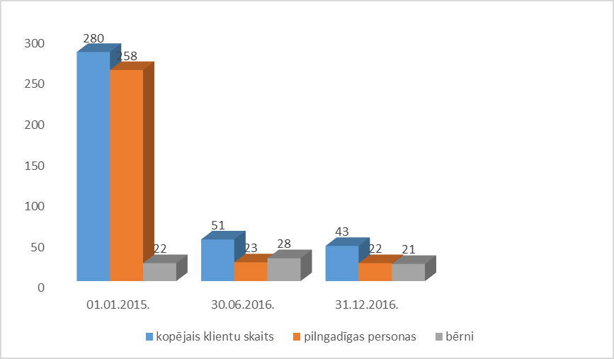
1.5.2.att. Maksas klientu skaita izmaiņas 2015. gadā

2015. gada griezumā krasi samazinājies klientu skaits, kuriem maksa par pakalpojumiem tiek segta no personīgiem līdzekļiem vai slēgts līgums ar pašvaldībām par pakalpojumu apmaksu (1.5.2.att.). Maksas pakalpojumu saņēmēju skaita samazinājums saistīts ar pakalpojumu sniegšanas pārtraukšanu Rīgas pašvaldības klientiem filiālē “Ezerkrasti”. Faktiskais maksas klientu skaits uz 01.01.2015. – 280, no tiem 258 pilngadīgi un 22 bērni, uz 30.06.2015. – 51 maksas pakalpojuma saņēmējs, no tiem 23 pilngadīgi un 28 bērni. Uz 31.12.2015. faktiskais maksas klientu skaits 43, no tiem 22 pilngadīgi klienti un 21 bērni.
2015. gada 31. decembrī ilgstošas sociālās aprūpes, veselības aprūpes un sociālās rehabilitācijas pakalpojumus VSAC „Rīga” filiālēs saņēma 1027 klienti (1.5.3.att.)
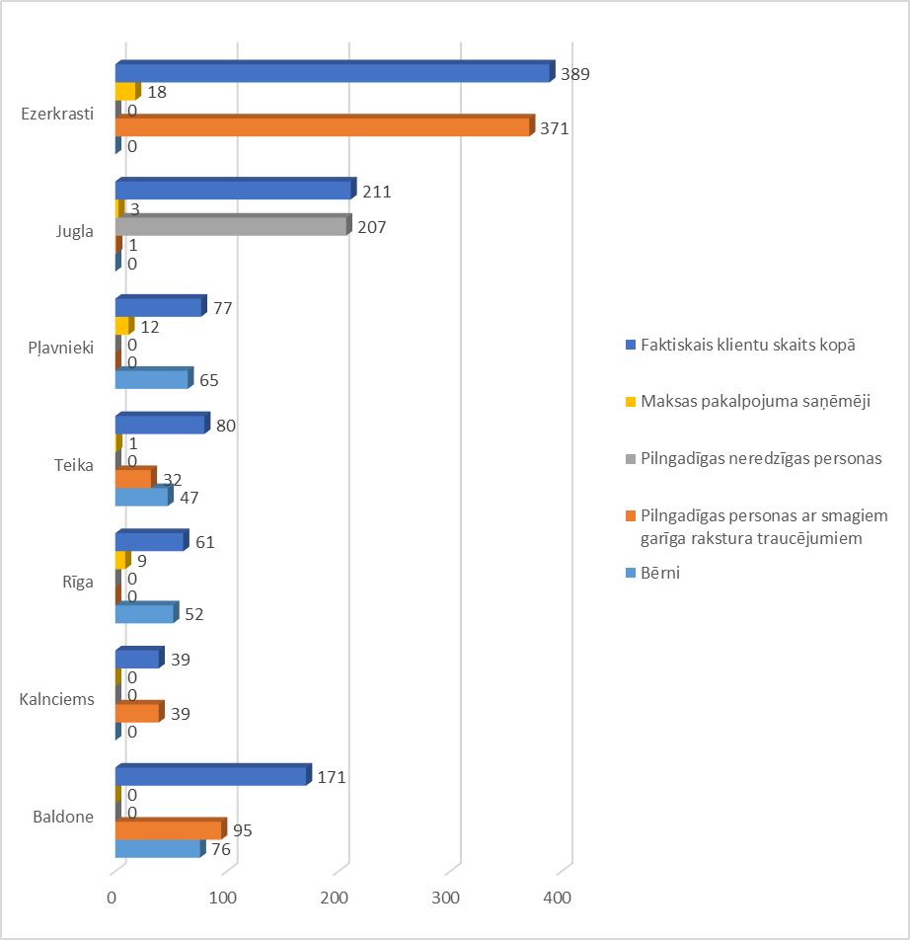
1.5.3.att. Sociālo pakalpojumu saņēmēji VSAC "Rīga" filiālēs

2015. gada 31. decembrī neaizpildītas bija 47 plānotās valsts finansēto pakalpojumu saņēmēju - klientu vietas. Lielākais neaizpildīto vietu skaits ir plānotajam bērnu valsts finansētajam pakalpojumam – 63 vietas. 27 brīvo vietu skaits bija valsts finansēto pilngadīgo klientu grupas pakalpojumiem – 20 vietas pilngadīgām personām ar smagiem garīga rakstura traucējumiem un 7 vietas pilngadīgām – neredzīgām personām.

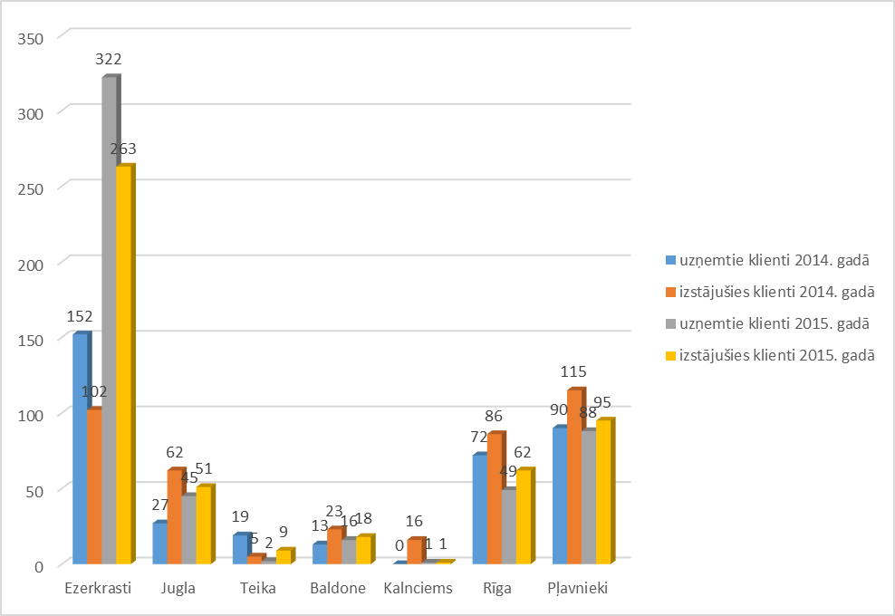
1.5.4.att. Klientu kustība VSAC "Rīga" filiālēs

Laika posmā no 2015. gada 1. janvāra līdz 2015. gada 31. decembrim VSAC „Rīga” filiālēs uzņemti 523 klienti, izstājušies 499 klienti.
Analizējot klientu kustību divu gadu griezumā, vērojams, ka palielinājies uzņemto klientu skaits, kas saistīts ar pakalpojumu sniegšanas uzsākšanu personām ar smagiem garīga rakstura traucējumiem filiāles “Ezerkrasti’’ ēkā Berģu ielā 160, Rīgā, kā arī valsts finansētu klientu uzņemšanas turpināšanu filiāles “Ezerkrasti”, ēkas Berģu ielā 142, Rīgā.
Pilngadīgo klientu grupā klientu izstāšanās no institūcijas, galvenokārt, iemesli ir Rīgas pašvaldības finansētu pakalpojumu saņēmēju pārvietošana uz pašvaldības institūcijām vai tās līgumorganizācijām, kā arī klientu mirstības vecuma un iedzimtu vai dzīves laikā iegūtu neārstējamu veselības problēmu rezultātā.
2015. gadā bērnu klientu grupā pakalpojumu sniedza VSAC „Rīga” četrās filiālēs – „Rīga”, „Pļavnieki”, „Baldone”, „Teika”. Uz 2015. gada 31. decembri pakalpojumus institūcijā saņēma 261 bērni vecuma posmā no 0 – 18 gadiem (1.5.5.att).

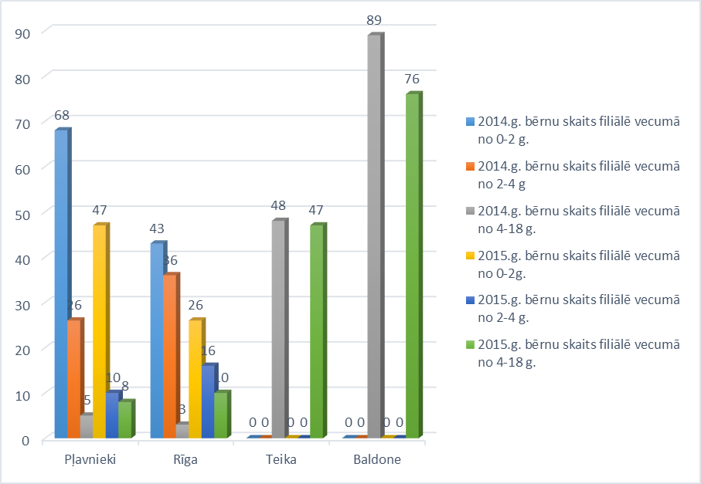
1.5.5.att.Bērnu vecuma grupas 2014. gada un 2015.gada griezumā

2015.gadā salīdzinājumā ar 2014.gadu filiālēs ir bērnu kopējā skaita samazinājums. Līdzīga tendence vērojama arī iepriekšējos gados. Visvairāk samazinājies bērnu skaits vecuma posmā no 0-2 gadiem - 38 bērni. Minimāli samazinājies bērnu skaits vecuma posmā no 4-18 gadiem – 4 bērni. Vecuma posmā no 2 - 4 gadiem arī ir bērnu skaita samazinājums – 2014.gadā pakalpojumu šajā vecuma posmā saņēma 62 bērni, bet 2015.gadā – 26 bērni. Pieaudzis pakalpojumu saņēmēju skaits ir bērniem ar smagiem fiziskiem un garīgiem attīstības traucējumiem, kuriem nepieciešama specifiska sociālā un veselības aprūpe, kā arī medicīniskā rehabilitācija.
Bērnu sociālās aprūpes institūcijās, darbinieku profesionālas un intensīvas darbības rezultātā, vērojama aktīva agrīnā vecuma bērnu klientu grupas plūsma, kurā bērna izstāšanās no institūcijas pamatojas ar bērna nodošanu aprūpē ģimenē (adopcijas process, audžuģimeņu aprūpē, aizbildnības nodibināšana, atgriešanās bioloģiskajā ģimenē).

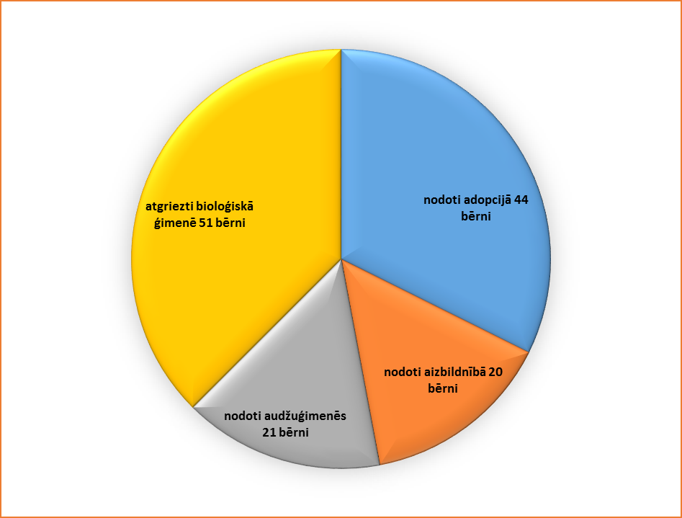
1.5.6.att. Institucionālās aprūpes maiņa uz alternatīvo aprūpi

2015.gadā 136 bērniem pēc institucionālās aprūpes nodrošināta ģimeniska vide, vai maksimāli pietuvināta ģimeniskai videi aprūpes forma. Vidēji bērna uzturēšanās laiks institūcijā ir no 6 – 8 mēnešiem.

PASĀKUMI SOCIĀLĀ PAKALPOJUMA KVALITĀTES UZLABOŠANAI
Lai noteiktu klientu un viņu tuvinieku apmierinātību ar sniegto pakalpojumu kvalitāti, reizi gadā tiek veikta Centra klientu un klientu tuvinieku viedokļa apzināšana. 2015.gada I pusgadā veikta 333 klientu viedokļu apzināšana un 135 klientu tuvinieku viedokļa par sniegto pakalpojumu kvalitāti apzināšana. 2015. gadā veikta 896 klientu viedokļa apzināšana un 271 klientu tuvinieku viedokļa par sniegto pakalpojumu apzināšana.
Aptaujas rezultāti liecina, ka kopumā klienti un viņu tuvinieki ir apmierināti ar filiālēs sniegto pakalpojumu kvalitāti. Klienti norādīja, ka darbinieki vienmēr uzklausa viņu vēlmes un sniedz savu atbalstu viņu problēmu risināšanā. Klienti ir apmierināti, ka darbinieki ņem vērā viņu viedokli attiecībā par istabas biedru izvēli. Klienti norādīja arī, ka ir apmierināti ar personīgās higiēnas veikšanai nepieciešamo līdzekļu nodrošinājumu, ar nodrošināto apģērbu, apaviem, gultas veļu, lai gan atsevišķi klienti vēlētos valkāt modernāku apģērbu un apavus. Atsevišķās filiālēs klienti norādīja, ka nav apmierināti ar dzīvojamo telpu aprīkojumu un iekārtojumu, nepieciešams remonts istabās un iegādāties jaunas mēbeles.
Klientu tuvinieki kopumā ir apmierināti ar viņu piederīgo nodrošinājumu ar apģērbu, apaviem, gultas veļu un personīgās higiēnas līdzekļiem. Respondenti pauž viedokli, ka viņu piederīgiem ir nodrošināta atbilstoša veselības aprūpe, jo ir iespēja saņemt veselības aprūpes speciālistu pakalpojumus, speciālistu konsultācijas ārpus filiāles un arī viņu piederīgie regulāri saņem visus medikamentus un nozīmētās procedūras, saskaņā ar ārsta ordinācijām. Aptaujas rezultāti parādīja, ka ir nepieciešama pilnveide veselības aprūpes pakalpojumu jomā, kā arī sadarbības veicināšanā starp klienta tuviniekiem un pakalpojumu sniedzējiem. Tāpat nepieciešami uzlabojumi klientu brīvā laikā organizēšanā, pastaigu nodrošināšanā, personisko līdzekļu plānošanas un izlietošanas prasmju un ēdiena gatavošanas prasmju apgūšanā.
Lai nodrošinātu vienotu pieeju uz klientu vajadzībām vērstā sociālās aprūpes un sociālās rehabilitācijas pakalpojumu nodrošināšanā, realizēti pasākumi gan klientu individuālo vajadzību novērtēšanas pilnveidei, gan aprūpes dokumentācijas pilnveidei.
Pārskata periodā turpināts darbs pie vienota parauga veidlapu pilngadīga klienta sociālās aprūpes un sociālās rehabilitācijas procesa atspoguļošanai ieviešanas. Turpinās darbs pie bērnu kartes izstrādes un ieviešanas ikdienas darbā.
Visa pārskata perioda ietverošā gada griezumā veikts klientu sadalījums atbilstoši noteiktajam aprūpes līmenim

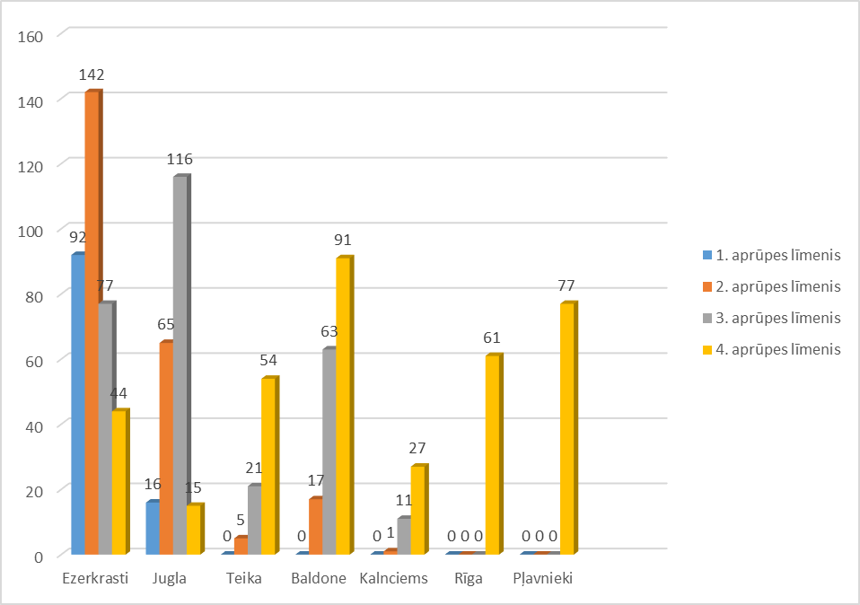
2.1.att. VSAC "Rīga" klientu sadalījums pēc pašaprūpes līmeņiem

Veicot klientu izvērtēšanu 2015. gada decembra mēnesī - 369 klientiem noteikts 4. aprūpes līmenis, 288 klientiem noteikts 3.aprūpes līmenis, 225 klientiem ir noteikts 2. aprūpes līmenis un 108 klientiem ir noteikts 1. aprūpes līmenis.
Ņemot vērā novērtējuma rezultātus, katram klientam izstrādāts un aktualizēts sociālās aprūpes un sociālās rehabilitācijas plāns, kurš ietver galveno mērķi - pamatvajadzību nodrošināšanu, dzīves kvalitātes nepazemināšanos, sociālās funkcionēšanas spēju saglabāšanu un uzlabošanu, kā arī veicinātu iekļaušanos sabiedrībā un noteiktu optimālo sociālās aprūpes un sociālās rehabilitācijas pasākumu kompleksu, atbilstoši klienta funkcionālo spēju izvērtēšanas rezultātiem.
Visās filiālēs pārskata periodā organizēti pasākumi klientu sadzīves un pašaprūpes iemaņu apguvē un/vai uzlabošanā un pasākumi, kas vērsti uz klientu integrācijas veicināšanu sabiedrībā. Atbilstoši klientu funkcionālajam stāvoklim un ņemot vērā klienta vēlmes, klientiem nodrošinātas iespējas apmeklēt kultūras un sporta pasākumus, iesaistīties aktivitātēs ārpus institūcijas, kā arī apgūt sadzīves un pašaprūpes iemaņas.
Pārskata periodā organizēti 30 metodiskā atbalsta pasākumi filiāļu darbiniekiem sociālās aprūpes, sociālās rehabilitācijas un veselības aprūpes procesa pilnveidošanai un izstrādāti sekojoši iekšējie normatīvie akti:
- 07.01.2015. rīkojums Nr. 1-3/3 “Par VSAC ''Rīga'' veselības aprūpes pakalpojumu kvalitātes vadības sistēmu”;
- 07.01.2015. rīkojums Nr. 1-3/4 “Par vienota VSAC ''Rīga'' Higiēniskā un pretepidēmiskā režīma plāna apstiprināšanu un atbildīgo darbinieku nozīmēšanu” (grozīts ar 13.04.2015. rīkojumu Nr. 1-3/16);
- 25.02.2015. rīkojums Nr. 1-3/7 “Par Sociālās aprūpes padomes sastāvu”;
- 04.03.2015. iekšējie noteikumi Nr. 1-2/1 Grozījumi VSAC ‘’Rīga’’ 2013. gada 28. decembra Iekšējos noteikumos Nr. 1-2/9 ‘’Kārtība, kādā Valsts sociālās aprūpes centrā ‘’Rīga’’ tiek organizēta medikamentu un to attaisnojuma dokumentu aprite”;
- 04.03.2015. rīkojums Nr. 1-3/9 Par VSAC ‘’Rīga’’ klientu Aprūpes standartu apstiprināšanu”;
- 05.03.2016. rīkojums Nr. 1-3/10 “Par atbildīgajiem darbiniekiem medikamentu un to attaisnojuma dokumentu aprites nodrošināšanā”;
- 23.03.2015. rīkojums Nr. 1-3/12 “Par grozījumiem medikamentu minimuma sarakstā”;
- 23.03.2015. Metodiskie norādījumi Nr. 1-2/3 ‘’VSAC ‘’Rīga’’ darbinieku rīcība gadījumos, ja klients tiek hospitalizēts vai klienta nāves gadījumā”;
- Sniegti priekšlikumi grozījumu veikšanai ārējos normatīvajos aktos.

FINANŠU RESURSI UN IESTĀDES DARBĪBAS REZULTĀTI

Valsts budžeta finansējums un tā izlietojums

VSAC „Rīga” apstiprinātais pamatbudžeta finansēšanas plāns 2015. gadam ieņēmumu daļā sastāda EUR 11 554 407, tai skaitā, dotācija no vispārējiem ieņēmumiem EUR 8 766 027 un ieņēmumi no maksas pakalpojumiem EUR 2 788 380 (1.tabula).
- tabula
Valsts budžeta finansējums un tā izlietojums
(euro)

Nr.p.k. | Finansiālie rādītāji | Pārskata gadā
 |  | apstiprinātais | faktiskā  izpilde
1. | Finanšu resursi izdevumu segšanai (kopā) | 11 554 407 | 10 326 403
1.1. | Dotācija | 8 766 027 | 8 766 027
1.2. | maksas pakalpojumi un citi pašu ieņēmumi | 2 788 380 | 1 560 376
2. | Izdevumi (kopā) | 11 554 511 | 10 326 506
2.1. | uzturēšanas izdevumi (kopā) | 11 031 687 | 9 843 035
2.1.1. | kārtējie izdevumi | 10 840 206 | 9 671 771
2.1.2. | subsīdijas un dotācijas | 191 481 | 171 264
2.2. | Izdevumi kapitālieguldījumiem | 522 824 | 483 472

Faktiskie ieņēmumi 2015.gadā bija EUR 10 326 403 (ieņēmumi no maksas pakalpojumiem EUR 1 560 376).
Ieņēmumus no maksas pakalpojumiem veidoja pašvaldību un to iestāžu maksājumi, saskaņā ar noslēgtajiem līgumiem par sociālo pakalpojumu sniegšanu, kā arī Valsts sociālās apdrošināšanas aģentūras maksājumi par klientu pensijām. Sociālās aprūpes pakalpojumu ieņēmumi sastādīja 14% no kopējiem ieņēmumiem (3.1.1.att).

3.1.1.att. Valsts sociālās aprūpes centra “Rīga” ieņēmumu struktūra 2015.gadā (%)

Pārējos pašu ieņēmumus veidoja ieņēmumi par telpu nomu, komunālajiem pakalpojumiem, ēdināšanas pakalpojumiem un saņemtie apbedīšanas pabalsti, šo ieņēmumu īpatsvars veidoja 1% no kopējā budžeta.

3.1.2.att. Valsts sociālās aprūpes centra “Rīga” izdevumu struktūra 2015.gadā (%)

2015.gadā valsts sociālās aprūpes centrā “Rīga” ir veikti kapitālie ieguldījumi EUR 483 472 apmērā, tajā skaitā lielākie izdevumi ir mikroautobusa iegāde filiālei “Pļavnieki”, otra apkures katla iegāde un uzstādīšana filiālē “Ezerkrasti”, automātisko balss ugunsgrēka izziņošanas sistēmu uzstādīšana filiālē “Jugla” un “Teika”, kā arī remontdarbu veikšana filiālē “Ezerkrasti”.
2015.gadā VSAC “Rīga” tika piešķirti līdzekļi darbinieku veselības apdrošināšanas polišu iegādei.
Valsts sociālās aprūpes centrs “Rīga” pamatojoties uz atklāta konkursa „Valsts sociālās aprūpes centra „Rīga” darbinieku un amatpersonu veselības apdrošināšanas pakalpojumu sniegšana” rezultātiem, noslēdza līgumu ar AAS “Balta” par kopējo summu EUR 139760. Faktiski apmaksātas polises 873 darbiniekiem par kopējo summu EUR 137085, kas sastāda 98 % attiecībā pret plānoto. Atlikums EUR 2 765 ir budžeta līdzekļu ietaupījums.
2. tabula
Valsts budžeta finansējums un tā izlietojums
(euro)

Nr.p.k. | Finansiālie rādītāji | Pārskata gadā
 |  | apstiprinātais | faktiskā  izpilde
1. | Finanšu resursi izdevumu segšanai (kopā) | 139 760 | 139 760
1.1. | dotācija | 139 760 | 139 760
2. | Izdevumi (kopā) | 139 760 | 137 085

Finansējums Eiropas Reģionālās attīstības fonda (ERAF) projekta īstenošanai

2015.gadā noslēdzās projekta „Valsts sociālās aprūpes centra „Rīga” sociālās aprūpes un rehabilitācijas pakalpojumu attīstība” Nr. 3DP/3.1.4.1.5/10/IPIA/CFLA/002/002 īstenošana VSAC “Rīga” filiālē “Ezerkrasti” – ēkas Berģu ielā 160, Rīgā rekonstrukcija.

3.tabula
ERAF finansējums un tā izlietojums
(euro)
Nr.p.k. | Finansiālie rādītāji | Pārskata gadā
 |  | apstiprinātais | faktiskā  izpilde
1. | Finanšu resursi izdevumu segšanai (kopā) | 425 724 | 425 724
1.1. | dotācija | 425 724 | 425 724
2. | Izdevumi (kopā) | 425 724 | 425 724
2.1. | uzturēšanas izdevumi (kopā) | 160 257 | 160 256
2.1.1. | kārtējie izdevumi | 160 257 | 160 256
2.2. | Izdevumi kapitālieguldījumiem | 265 467 | 265 466

2015.gadā ēka Rīgā, Berģu 142, tika nodota ekspluatācijā. Pārskata gadā ir veikts gala maksājums par celtniecības darbiem, kā arī projekta noslēguma posmā veikta nemateriālo ieguldījumu, pamatlīdzekļu un inventāra iegāde, t.sk. datorprogrammas, datori, printeri, kopētājs, mēbeles, veļas mazgāšanas un žāvēšanas iekārtas, ledusskapji, trauku mazgājamās mašīnas, elektriskā plīts, mūzikas instrumenti.

Finansējums Klimata pārmaiņu finanšu instrumentu (KPFI) projekta īstenošanai

VSAC “Rīga” filiāle “Pļavnieki”

Valsts sociālās aprūpes centrs „Rīga” ar Latvijas Republikas Vides aizsardzības un reģionālās attīstības ministriju, Sabiedrību ar ierobežotu atbildību „Vides investīciju fonds” un Latvijas Republikas Labklājības ministriju 2014.gadā bija noslēdzis Līgumu par projekta ‘’Klimata pārmaiņu finanšu instrumenta finansētais projekts. Atklāta konkursa „Kompleksi risinājumi siltumnīcefekta gāzu emisiju samazināšanai” ceturtā kārta” Nr. KPFI-15.3/73 īstenošanu Valsts sociālās aprūpes centra „Rīga” filiālei „Pļavnieki” Zebiekstes ielā 3, Rīgā.
Projekta īstenošanas termiņš - 2015.gada 31.janvāris.
Projekta īstenošanas rezultātā jāsasniedz:
- Oglekļa dioksīda emisijas samazinājuma rādītājs vismaz 64156.30 kgCO2 gadā;
- Oglekļa dioksīda emisijas samazinājuma rādītāja attiecība pret KPFI finansējumu projektam vismaz 0.42 kgCO2/euro.
3.1.tabula
KPFI finansējums un tā izlietojums
(euro)
Nr.p.k. | Finansiālie rādītāji | Pārskata gadā
 |  | apstiprinātais | faktiskā  izpilde
1. | Finanšu resursi izdevumu segšanai (kopā) | 67 965 | 67 965
1.1. | Dotācija | 35 936 | 35 936
1.2. | Valsts budžeta transferti | 32 029 | 32 029
2. | Izdevumi (kopā) | 67 965 | 67 965
2.2. | Izdevumi kapitālieguldījumiem | 67 965 | 67 965

Projekta mērķis bija ēkai Zebiekstes ielā 3, Rīgā, veikt kompleksus energoefektivitātes pasākumus, īstenojot aktivitātes:
- Objekta sagatavošanas darbi
- Cokola siltināšanu
- Ieejas durvju nomaiņu
- Fasādes sienu siltināšana
- Pagraba griestu siltināšana
- Jumta siltināšana
- Būvuzraudzības un montāžas darbu uzraudzība projekta īstenošanas laikā.
Būvniecības darbi ir pabeigti un objekts ir nodots ekspluatācijā.

VSAC “Rīga” filiāle “Rīga”
Valsts sociālās aprūpes centrs „Rīga” ar Latvijas Republikas Vides aizsardzības un reģionālās attīstības ministriju, Sabiedrību ar ierobežotu atbildību „Vides investīciju fonds” un Latvijas Republikas Labklājības ministriju ir noslēdzis Līgumu par projekta „Kompleksi risinājumi siltumnīcefekta gāzu emisijas samazināšanai Valsts sociālās aprūpes centra „Rīga” filiālē „Rīga”, Kapseļu ielā 18, Rīgā” Nr. KPFI-15.4/18 īstenošanu.
Projekta īstenošanas termiņš bija līdz 2015.gada 30.aprīlim.
Projekta īstenošanas rezultātā jāsasniedz:
1.Oglekļa dioksīda emisijas samazinājuma rādītājs vismaz 41724.42 kgCO2 gadā;
2.Oglekļa dioksīda emisijas samazinājuma rādītāja attiecība pret KPFI finansējumu projektam vismaz 0.42 kgCO2/euro.
3.2.tabula
KPFI finansējums un tā izlietojums
(euro)
Nr.p.k. | Finansiālie rādītāji | Pārskata gadā
 |  | apstiprinātais | faktiskā  izpilde
1. | Finanšu resursi izdevumu segšanai (kopā) | 190 477 | 190 476
1.1. | Dotācija | 96 302 | 96 302
1.2. | Valsts budžeta transferti | 94 175 | 94 174
2. | Izdevumi (kopā) | 190 477 | 190 476
2.2. | Izdevumi kapitālieguldījumiem | 190 477 | 190 476

Ēkai Kapseļu ielā 18, Rīgā ir veikta:
- cokola siltināšana,
- atsevišķu logu nomaiņa,
- ārdurvju nomaiņa, sienu siltināšana,
- grīdas siltināšana,
- bēniņu siltināšana,
- siltummezgla remonts.
Celtniecības darbi ir pabeigti un objekts ir nodots ekspluatācijā.

Saņemtie ziedojumi un dāvinājumi, to izlietojums

Naudas izteiksmē saņemtie ziedojumi tika izlietoti klientu vajadzību nodrošināšanai un dzīves apstākļu uzlabošanai (remontmateriālu iegāde klientu istabu remontam, mīkstā inventāra un funkcionālo gultu iegāde, materiāli peldbaseina izbūvei).

4. tabula
Naudas izteiksmē saņemtie ziedojumi, to izlietojums
(euro)
Nr.  p.k. | Finansiālie rādītāji | Pārskata gadā
 |  | apstiprinātais | faktiskā  izpilde
1. | Ieņēmumi - kopā | 36 592 | 36 592
1.2. | juridisku personu ziedojumi un dāvinājumi naudā | 33 015 | 33 015
1.3. | Fizisku personu ziedojumi un dāvinājumi naudā | 3 577 | 3 577
2. | Izdevumi (kopā) | 26 749 | 26 749
2.1. | uzturēšanas izdevumi (kopā) | 4 532 | 4 532
2.1.1. | kārtējie izdevumi | 4 532 | 4 532
2.2. | Izdevumi kapitālieguldījumiem | 22 2017 | 22 217
 | Naudas atlikums uz 01.01.2015 |  | 28 155
 | Naudas atlikums uz 01.01.2016 |  | 37 998

PERSONĀLS

VSAC „Rīga” struktūra 2015.gadā

2015.gadā VSAC „Rīga” ar 1.janvāri tika apstiprinātas 871,65 amata vietas, ar 2015.gada 1.maiju 965,65 amata vietas. 2015.gadā vidējais strādājošo darbinieku skaits - 980.

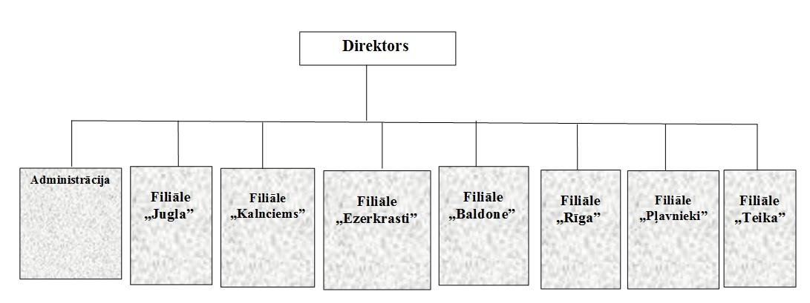
4.1 att. VSAC „Rīga” struktūra 2015.gadā

5. tabula
VSAC „Rīga” 2015.gada amata vienību funkcionālais sadalījums

Funkcionālais sadalījums | skaitļos | %
Sociālās aprūpes personāls | 475,15 | 49,21
Veselības aprūpes personāls | 123 | 12,74
Rehabilitācijas personāls | 110,75 | 11,47
Saimniecības personāls | 223,75 | 23,17
Administratīvais personāls | 33,00 | 3,42

4.2 att. VSAC „Rīga” 2015.gada amatu vienību procentuālais sadalījums pa funkcijām

Amata vienību funkcionālajā sadalījumā administratīvajā sadalījumā ietilpst VSAC „Rīga” administrācijas personāls un filiāļu vadītāji, saimniecības personāla sadalījumā - Saimniecības nodaļu darbinieki un lietveži, sociālās aprūpes personāla sadalījumā – sociālās aprūpes struktūrvienību vadītāji, sociālie aprūpētāji un aprūpētāji, sociālās rehabilitācijas personāla sadalījumā – sociālās rehabilitācijas struktūrvienību vadītāji, sociālie rehabilitētāji un pārējie sociālā darba speciālisti un veselības aprūpes personāla sadalījumā – veselības aprūpes struktūrvienību vadītāji, medicīnas māsas un ārsti.
VSAC „Rīga” vislielāko amata vienību skaitu 413,65 sastāda aprūpētāji, aprūpētāju darbinieku skaits 2015.gada beigās bija 409, kas ir 42 % no kopējā darbinieku skaita.

Sadalījums pēc vecuma grupām
VSAC „Rīga” 2015.gadā 360 strādājošie darbinieki vecumā no 51 līdz 60 gadiem, 202 vecumā no 61 un vairāk, 204- vecumā no 41 līdz 50 gadiem,115 - vecumā no 31 līdz 40 gadiem, 88 jaunāki par 30 gadiem (dati uz 31.12.2015.).
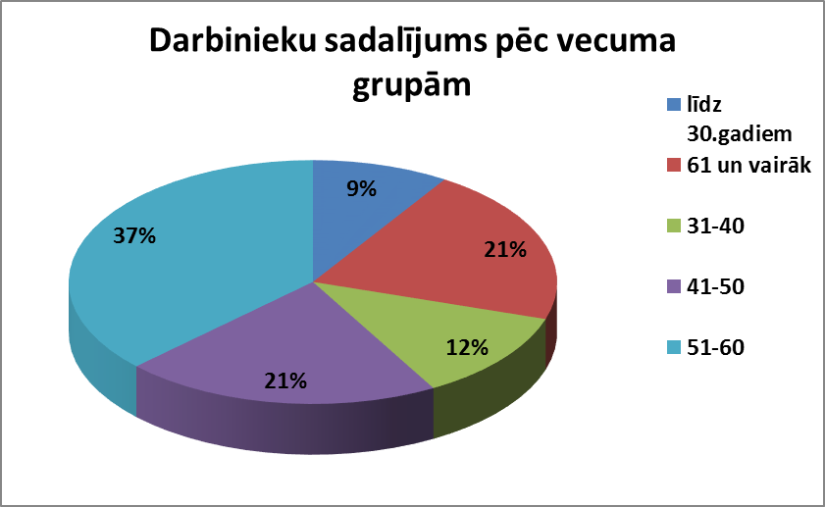
4.4 att. Darbinieku sadalījums pa vecuma grupām
6. tabula
Pārskats par VSAC „Rīga” personālu
Rādītāji | Gada  plāns | Gada  sākumā | Gada  beigās | Vidējais pārskata periodā
I Amata vienību skaits | 871,65 | 871,65 | 965,65 | 934,31
tai skaitā:
administratīvais personāls | 26,00 | 26,00 | 26,00 | 26,00
filiālēs strādājošais personāls | 845,65 | 845,65 | 939,65 | 939,65
II Faktiski aizpildīto amata vienību skaits | 871,65 | 856,15 | 914,75 | 876,28
tai skaitā:
administratīvais personāls |  | 25 | 23 | 23,66
filiālēs strādājošais personāls |  | 831,15 | 891,75 | 852,62
III Pamatdarbā strādājošo  darbinieku skaits |  | 990 | 969 | 980
Administratīvais personāls |  | 25 | 23 | 23
Veselības aprūpes speciālisti – kopā: |  |  | 90
Ārsti |  |  | 14
Medicīnas māsas |  |  | 72
Pārējie speciālisti |  |  | 4
Rehabilitācijas procesā iesaistītie speciālisti kopā: |  |  | 85
Ergoterapeiti |  |  | 7
Fizioterapeiti |  |  | 14
Masieri |  |  | 8
Psihologi |  |  | 8
Interešu pulciņa audzinātāji |  |  | 31
Logopēdi |  |  | 7
Speciālie pedagogi |  |  | 10
Sociālā darba speciālisti kopā: |  |  | 68
Sociālie darbinieki |  |  | 14
Sociālie aprūpētāji |  |  | 42
Sociālie rehabilitētāji |  |  | 12
Klientu aprūpes procesā iesaistītie darbinieki:
Aprūpētāji, sociālie audzinātāji |  |  | 437
Pārējie darbinieki |  |  | 266
IV Personāla sadalījums
pēc dzimuma
vīrieši |  | 107 | 112
sievietes |  | 883 | 857
V Personāla sadalījums vecuma grupās
Līdz 30 gadiem |  |  | 88
No 31 līdz 40 gadiem |  |  | 115
No 41 līdz 50 gadiem |  |  | 204
No 51 līdz 60 gadiem |  |  | 360
Virs 61 gadiem |  |  | 202
VI Personāla mainība
atbrīvoto darbinieku skaits | - |  |  | 271
pieņemto darbinieku skaits | - |  |  | 334
Darbinieku rotācijas koeficients | - |  |  | 0,61

Personāla kustība
2015.gadā darba tiesiskās attiecības tika izbeigtas ar 271 darbinieku.

4.4 att. atbrīvotie darbinieki 2015.gadā
Procentuāli lielāka kadru mainība pastāv sociālajā aprūpē iesaistītajam personālam (aprūpētāji, sociālie aprūpētāji, sociālie darbinieki, sociālie audzinātāji) un saimniecības darbā iesaistītajam personālam, ko varētu izskaidrot ar emocionāli un fiziski smagu darbu un salīdzinoši zemo atalgojuma līmeni. Viena no iespējamajām kadru mainības samazināšanas iespējām būtu konkurētspējīgas algas nodrošināšana aprūpētājiem, sociālajiem aprūpētājiem un sociālajiem darbiniekiem, kā arī paaugstinot darbinieku kapacitāti. Ņemot vērā pieaugušo nepieciešamību nodrošināt pakalpojumu klientiem ar arvien smagākiem funkcionālajiem traucējumiem, tiek novērota darbinieku emocionālā un fiziskā pārslodze.

4.5 att. Atbrīvoto darbinieku procentuālais sadalījums pa funkcijām

2015.gadā darba tiesiskās attiecības tika uzsāktas ar 334 darbiniekiem.

4.5 att. Pieņemto darbinieku procentuālais sadalījums
Problēmu rada regulārā kadru mainība, kas pārskata periodā sastāda 0,61% no 2015.gadā vidējā nodarbināto skaita. 2015.gada griezumā vidēji aizpildītas 876,28 amata vietas (apstiprinātās vidēji gadā 934,31). 2015.gada aprīlī tika atvērta pēc rekonstrukcijas jauna ēka filiālē “Ezerkrasti”, kurā bija nepieciešams liels skaits darbinieku, lai nodrošinātu pakalpojumu. Līdzīgi kā iepriekšējos gados grūtības ir aizpildīt amatus, kuriem ir nepieciešama konkrētai specialitātei atbilstoša izglītība, t.i. tādiem amatiem, kā interešu pulciņa audzinātājs, ergoterapeits, fizioterapeits, ārsts, ārsta palīgs, sociālais rehabilitētājs, sociālais aprūpētājs.
Atbrīvoto darbinieku skaits 2010. - 2015.gadu greizumā.

4.6 att. Atbrīvoto darbinieku procentuālais sadalījums pa funkcijām

Personāla izglītošana un kvalifikācijas paaugstināšana

2015.gadā 13 darbinieki ieguva augstāko izglītību.
7. tabula
VSAC "Rīga" strādājošo izglītības

Izglītības līmenis | Darbinieku skaits
Maģistra grāds | 17
2.līmeņa augstākā profesionālā izglītība | 184
1.līmeņa augstākā profesionālā izglītība | 99
Vidējā izglītība | 445
Pamatizglītība | 224

5.1 att. VSAC "Rīga" strādājošo izglītības procentuālajā sadalījumā
VSAC „Rīga” darbiniekiem tika nodrošināta iespēja paaugstināt savu kvalifikāciju. Personāla apmācību vajadzības tiek noteiktas, ņemot vērā likumā noteiktās prasības, darbinieku esošo izglītību, jau apgūtās zināšanas un veicamā amata pienākumu izpildei papildus nepieciešamās zināšanas. 2015.gadā kvalifikācijas paaugstināšanas pasākumus apmeklēja 1928 darbinieki, kopumā tika apmeklēti 225 kursi, semināri, ārstniecības reģistri un sertifikāti, konferences sociālo pakalpojumu, bērnu tiesību aizsardzības, aprūpes, rehabilitācijas un klientu veselības aprūpes jomā.

KOMUNIKĀCIJA AR SABIEDRĪBU

Sabiedrības informēšana

Lai veicinātu sabiedrības informētību par VSAC “Rīga” sniegtajiem pakalpojumiem un aktualitātēm, tiek turpināta iepriekšējos darbības gados uzsāktā informācijas pieejamības nodrošināšana iestādes mājas lapā www.vsacriga.gov.lv, kā arī tiek nodrošināta dažāda veida informācija plašsaziņas līdzekļiem jautājumos, atbilstoši iestādes aktualitātēm un kompetencei.
VSAC „Rīga” mājas lapā regulāri tiek aktualizēta jaunākā informācija un preses relīzes par VSAC „Rīga” filiāļu un administrācijas darbu un aktualitātēm. Mājas lapā var iepazīties ar VSAC „Rīga” struktūru un darba nolikumu. Sadaļā „Centra filiāles” ir izklāstīta īsa un strukturēta informācija par VSAC „Rīga” filiālēm.

PLĀNI 2016. GADAM

Saskaņā ar VSAC “Rīga” darbības stratēģiju, 2016. gadā tiks nodrošināta iepriekšējos gados uzsākto darbību pēctecība.
Nākošajā pārskata periodā kā galvenie darbi izvirzīti:
    - Centra profesionālo darbību virzīt uz izmēģinājumprojekta “Priekšlikumi klientu grupēšanai un nepieciešamā pakalpojuma apjoma noteikšanai” satura ieviešanu.
    - Iesaistīties Zemgales un Rīgas plānošanas reģionu Eiropas Sociālā fonda projektos Darbības programmas “Izaugsme un nodarbinātība” specifiskā atbalsta mērķa 9.2.2. “Palielināt kvalitatīvu institucionālai aprūpei alternatīvu sociālo pakalpojumu dzīvesvietā un ģimeniskai videi pietuvinātu pakalpojumu pieejamību personām ar invaliditāti un bērniem” 9.2.2.1. pasākuma “Deinstitucionalizācija” īstenošanai.
    - Ēku infrastruktūras un vides pielāgošanas pasākumi vides pieejamības nodrošināšanai klientiem, pamatojoties esošās situācijas izvērtējumā un prioritāri izvirzot valsts īpašumu, nodrošinot atbilstošu vidi pārejai uz alternatīvajiem pakalpojumiem.
    - Alternatīvu sociālās rehabilitācijas pakalpojumu programmu izstrāde un pilnveidošana klientiem ar garīgās attīstības un funkcionāliem traucējumiem dzīves pamatprasmju un profesionālo interešu un prasmju attīstībai integrācijai sabiedrībā.
    - Sniegtā sociālās aprūpes un sociālās rehabilitācijas pakalpojumu specializācija filiāļu kontekstā.
    - Darbinieku profesionālās kapacitātes palielināšanā, akcentējot izaugsmi atbilstošajā jomā.

Lai nodrošinātu finansējuma apguvi sadarbības partneru finansēto programmu un ārvalstu ieguldījumu programmu īstenoto projektu ietvaros:
- 2016.gadā tiks turpinātas uzsāktās darbības ERAF projekta „Valsts sociālās aprūpes centra „Rīga” sociālās aprūpes un rehabilitācijas pakalpojumu attīstība” realizācijai, veicot monitoringu un nodrošinot pakalpojuma sniegšanu renovētajā ēkā atbilstoši projekta un mūsdienu prasībām.
- Tiks veiktas darbības divu filiāļu (“Pļavnieki”, “Rīga”) monitorēšanai un darbības jaunu projektu Klimata pārmaiņu finanšu instrumenta (KPFI) energoefektivitātes paaugstināšanai realizācijai divās filiālēs, projekta ietvaros veiktu celtniecības darbus, nodotu objektus būvinspekcijā, atbilstoši projekta prasībām.

